|  |
| --- |
| №6(113) от 24.04.2023г. издается с июля 2007г. |

|  |
| --- |
| *периодическое печатное издание Совета депутатов и администрации Октябрьского сельсовета* |

**АДМИНИСТРАЦИЯ**

**ОКТЯБРЬСКОГО СЕЛЬСОВЕТА**

**КАРАСУКСКОГО РАЙОНА НОВОСИБИРСКОЙ ОБЛАСТИ**

**ПОСТАНОВЛЕНИЕ**

20.04.2023г. с. Октябрьское № 12

**Об организации и проведении работ по весенней уборке**

**территорий Октябрьского сельсовета Карасукского района**

**Новосибирской области в 2023 году**

В целях приведения в надлежащее санитарное состояние территорий предприятий, организаций, учреждений, жилищного фонда, частных магазинов и улиц частного сектора

**ПОСТАНОВЛЯЮ:**

1. Провести с 21 апреля по 21 мая 2023 года мероприятия по массовой весенней уборке территорий поселений находящихся на территории Октябрьского сельсовета Карасукского района Новосибирской области.

2. Коллективам предприятий, организаций, образовательных учреждений, учреждений культуры организовать уборку на прилегающих территориях.

3. Рекомендовать жителям сел выполнить очистку жилищного фонда и территорий улиц, прилегающих к усадьбам.

4. Установить в населённых пунктах Октябрьского сельсовета единый санитарный день-пятница.

5. Данное постановление опубликовать в «Вестнике Октябрьского сельсовета» и на официальном сайте в сети Интернет.

6. Контроль над исполнением настоящего постановления оставляю за собой.

Глава Октябрьского сельсовета

Карасукского района

Новосибирской области ______________ Л.А. Май

**АДМИНИСТРАЦИЯ**

**ОКТЯБРЬСКОГО СЕЛЬСОВЕТА**

**КАРАСУКСКОГО РАЙОНА НОВОСИБИРСКОЙ ОБЛАСТИ**

**ПОСТАНОВЛЕНИЕ**

20.04.2023г. с. Октябрьское № 12-п

**Об отчете об исполнении бюджета Октябрьского сельсовета**

**Карасукского района Новосибирской области за 1 квартал 2023 года**

В соответствии со статьями 9, 264.2 Бюджетного кодекса Российской Федерации, Уставом Октябрьского сельсовета Карасукского района Новосибирской области

**ПОСТАНОВЛЯЮ:**

1. Утвердить отчет об исполнении бюджета Октябрьского сельсовета Карасукского района Новосибирской области за 1 квартал 2023 года по доходам в сумме 2 595 676,91 рублей, по расходам в сумме 1 440 375,28рублей, с превышением доходов над расходами (профицит бюджета) в 1 155 301,63 рублей со следующими показателями:

- по доходам бюджета Октябрьского сельсовета Карасукского района Новосибирской области за 1 квартал 2023 года согласно приложению 1;

- по расходам бюджета Октябрьского сельсовета Карасукского района Новосибирской области за1квартал 2023года по разделам, подразделам классификации расходов бюджетов согласно приложению 2;

- по источникам внутреннего финансирования профицита бюджета Октябрьского сельсовета Карасукского района Новосибирской области за 1квартал 2023 года согласно приложению 3.

1. Направить настоящее постановление и информацию об исполнении бюджета Октябрьского сельсовета Карасукского района Новосибирской области за 1квартал2023года в Совет депутатов Октябрьского сельсовета Карасукского района Новосибирской области и Контрольно-счетный орган Карасукского района.

3. Опубликовать постановление в газете «Вестник Октябрьского сельсовета».

Глава Октябрьского сельсовета

Карасукского района

Новосибирской области ____________ Л.А. Май

Приложение № 1

к постановлению администрации

Октябрьского сельсовета

Карасукского района

Новосибирской области

от 20.04.2023г. №12-п

|  |  |  |  |  |
| --- | --- | --- | --- | --- |
| ДОХОДЫ | | | | |
| бюджета Октябрьского сельсовета Карасукского района | | | | |
| Новосибирской области за 1 квартал 2023 года | | | | |
| **Наименование показателя** | **Код дохода по БК** | **Утвержденные бюджетные назначения** | **Исполнено** | **Неисполненные назначения** |
| **Доходы бюджета - Всего** | 000 1 00 00000 00 0000 000 | **10899315,00** | **2595676,91** | **8303638,09** |
| Налог на доходы физических лиц с доходов, источником которых является налоговый агент, за исключением доходов, в отношении которых исчисление и уплата налога осуществляются в соответствии со статьями 227, 2271 и 228 Налогового кодекса Российской Федерации | 000 1 01 02010 01 0000 110 | 1172500,00 | 73216,96 | 1099283,04 |
| Налог на доходы физических лиц с доходов, полученных от осуществления деятельности физическими лицами, зарегистрированными в качестве индивидуальных предпринимателей, нотариусов, занимающихся частной практикой, адвокатов, учредивших адвокатские кабинеты и других лиц, занимающихся частной практикой в соответствии со статьей 227 Налогового кодекса Российской Федерации | 000 1 01 02020 01 0000 110 | 0,00 | 0,00 | 0,00 |
| Налог на доходы физических лиц с доходов, полученных физическими лицами в соответствии со статьей 228 Налогового кодекса Российской Федерации | 000 1 01 02030 01 0000 110 | 15000,00 | 0,00 | 15000,00 |
| Налог на доходы физических лиц с сумм прибыли контролируемой иностранной компании, полученной физическими лицами, признаваемыми контролирующими лицами этой компании | 000 1 01 02050 01 0000 110 |  | 0,00 |  |
| Доходы от уплаты акцизов на дизельное топливо, подлежащие распределению между бюджетами субъектов Российской Федерации и местными бюджетами с учетом установленных дифференцированных нормативов отчислений в местные бюджеты | 000 1 03 02231 01 0000 110 | 0,00 | 0,00 | 0,00 |
| Доходы от уплаты акцизов на моторные масла для дизельных и (или) карбюраторных (инжекторных) двигателей, подлежащие распределению между бюджетами субъектов Российской Федерации и местными бюджетами с учетом установленных дифференцированных нормативов отчислений в местные бюджеты | 000 1 03 02241 01 0000 110 | 0,00 | 0,00 | 0,00 |
| Доходы от уплаты акцизов на автомобильный бензин, подлежащие распределению между бюджетами субъектов Российской Федерации и местными бюджетами с учетом установленных дифференцированных нормативов отчислений в местные бюджеты | 000 1 03 02251 01 0000 110 | 0,00 | 0,00 | 0,00 |
| Доходы от уплаты акцизов на прямогонный бензин, подлежащие распределению между бюджетами субъектов Российской Федерации и местными бюджетами с учетом установленных дифференцированных нормативов отчислений в местные бюджеты | 000 1 03 02261 01 0000 110 | 0,00 | 0,00 |  |
| Единый сельскохозяйственный налог | 000 1 05 03010 01 0000 110 | 1500,00 | -4,38 | 1504,38 |
| Налог на имущество физических лиц, взимаемый по ставкам, применяемым к объектам налогообложения, расположенным в границах поселений | 000 1 06 01030 10 0000 110 | 83200,00 | 2323,08 | 80876,92 |
| Земельный налог с организаций, обладающих земельным участком, расположенным в границах сельских поселений | 000 1 06 06033 10 0000 110 | 1545000,00 | 312539,00 | 1232461,00 |
| Земельный налог с физических лиц, обладающих земельным участком, расположенным в границах сельских поселений | 000 1 06 06043 10 0000 110 | 250000,00 | -3327,15 | 253327,15 |
| Доходы от сдачи в аренду имущества, находящегося в оперативном управлении органов управления сельских поселений и созданных ими учреждений (за исключением имущества муниципальных бюджетных и автономных учреждений) | 000 1 11 05035 10 0000 120 | 123500,00 | 21215,40 | 102284,60 |
| Доходы от продажи материальных и нематериальных активов | 000 1 14 06025 10 0000 430 |  | 0,00 |  |
| Инициативные платежи | 000 1 17 15030 10 0000 150 | 100000,00 | 0,00 | 100000,00 |
| Дотации бюджетам сельских поселений на выравнивание бюджетной обеспеченности | 000 2 02 16001 10 0000 150 | 6773200,00 | 2155114,00 | 4618086,00 |
| Прочие субсидии бюджетам сельских поселений | 000 2 02 29999 10 0000 150 | 697000,00 | 0,00 | 697000,00 |
| Субвенции бюджетам сельских поселений на осуществление первичного воинского учета на территориях, где отсутствуют военные комиссариаты | 000 2 02 35118 10 0000 150 | 138415,00 | 34600,00 | 103815,00 |
| Прочие межбюджетные трансферты, передаваемые бюджетам | 000 2 02 49999 00 0000 150 | 0,00 | 0,00 | 0,00 |
| Прочие безвозмездные поступления в бюджеты сельских поселений | 000 2 07 05030 10 000 150 | 0,00 | 0,00 |  |
| Возврат остатков субсидий, субвенций и иных межбюджетных трансфертов, имеющих целевое назначение, прошлых лет | 000 2 19 60010 10 0000 150 | 0 | 0 | 0 |

Приложение № 2

к постановлению администрации

Октябрьского сельсовета

Карасукского района

Новосибирской области

от 20.04.2023г. №12-п

|  |  |  |  |  |  |  |
| --- | --- | --- | --- | --- | --- | --- |
| РАСХОДЫ | | | | | | |
| бюджета Октябрьского сельсовета Карасукского района | | | | | | |
| Новосибирской области за 1 квартал 2023 года | | | |  |  |  |
| **Наименование показателя** | **РПр** | **ЦСР** | **ВР** | **Утвержденные бюджетные назначения** | **Исполнено** | **Неисполненные назначения** |
| **Расходы бюджета - всего** |  |  |  | **11155315,00** | **1440375,28** | **9714939,72** |
| **Общегосударственные вопросы** | **0100** |  |  | **5380937,00** | **1176174,61** | **4204762,39** |
| *Функционирование высшего должностного лица субъектов РФ и органов местного самоуправления* | *0102* | *9900010203* | *120* | *922551,00* | *199130,55* | *723420,45* |
| *Функционирование Правительства Российской Федерации, высших исполнительных органов государственной власти субъектов Российской Федерации, местных администраций* | *0104* |  |  | *4370386,00* | *932044,06* | *3438341,94* |
| Центральный аппарат | 0104 | 9900010204 |  | 3932456,00 | 870144,06 | 2629550,02 |
| Фонд оплаты труда и страховые взносы | 0104 | 9900010204 | 120 | 2295520,00 | 543135,65 | 1752384,35 |
| Закупка товаров ,работ, услуг в сфере информационно-коммуникационных технологий | 0104 | 9900010204 | 242 | 304508,00 | 20426,80 | 284081,20 |
| Прочая закупка товаров, работ и услуг для государственных нужд | 0104 | 9900010204 | 244 | 442723,20 | 36824,73 | 405898,47 |
|  | 0104 | 9900010204 | 247 | 644704,80 | 211942,88 | 432761,92 |
| Уплата налога на имущество организаций и земельного налога | 0104 | 9900010204 | 851 | 229900,00 | 54314,00 | 175586,00 |
| Уплата прочих налогов, сборов и иных платежей | 0104 | 9900010204 | 852 | 10100,00 | 3500,00 | 6600,00 |
| Уплата иных платежей | *0104* | 9900010204 | 853 | 5000,00 | 0,00 | 5000,00 |
| Межбюджетные общ.характера | *0104* | 9900081520 |  | 437930,00 | 61900,00 | 376030,00 |
| Иные межбюджетные трансферты | *0104* | 9900081520 | 540 | 437930,00 | 61900,00 | 376030,00 |
| Обеспечение деятельности финансовых, налоговых и таможенных органов и органов финансового надзора | *0106* | 9900081520 |  | 40000,00 | 40000,00 | 0,00 |
| Иные межбюджетные трансферты | *0106* | 9900081520 | 540 | 40000,00 | 40000,00 | 0,00 |
| Обеспечение проведения выборов и референдумов | *0107* | 9900000003 |  | 0,00 | 0,00 | 0,00 |
| Прочие расходы по выборам | *0107* | 9900000003 | 244 | 0,00 | 0,00 | 0,00 |
| *Резервные фонды* | *0111* |  |  | ***15000,00*** | ***0,00*** | **15000,00** |
| Резервные фонды местных администраций | 0111 | 9900081000 |  | 15000,00 | 0,00 | 15000,00 |
| Резервные средства | 0111 | 9900081000 | 870 | 15000,00 |  | 15000,00 |
| **Другие общегосударственные вопросы** | **0113** |  |  | **33000,00** | **5000,00** | **28000,00** |
| Прочая закупка товаров, работ и услуг | 0113 | 9900081920 | 244 | 26000,00 |  |  |
| Выполнение других обязательств государства | 0113 | 9900081920 |  | 2000,00 | 0,00 | 2000,00 |
| Прочая закупка товаров, работ и услуг для государственных нужд | 0113 | 9900081920 | 360 | 2000,00 | 0,00 | 2000,00 |
| Инные бюджетные ассигнования | 0113 | 9900081920 |  | 5000,00 | 5000,00 |  |
| Уплата иных платежей | 0113 | 9900081920 | 853 | 5000,00 | 5000,00 |  |
| **Национальная оборона** | **0200** |  |  | **138415,00** | **30896,46** | **107518,54** |
| Мобилизационная и вневоинская подготовка | 0203 |  |  | 138415,00 | 30896,46 | 107518,54 |
| Осуществление первичного воинского учёта на территориях, где отсутствуют военные комиссариаты | 0203 | 9900051180 |  | 138415,00 | 30896,46 | 107518,54 |
| Фонд оплаты труда и страховые взносы | 0203 | 9900051180 | 120 | 138415,00 | 30896,46 | 107518,54 |
| Прочая закупка товаров, работ и услуг для государственных нужд | 0203 | 9900051180 | 244 | 0,00 | 0,00 | 0,00 |
| **Национальная безопасность и правоохранительная деятельность** | **0300** |  |  | **140000,00** | **0,00** | **140000,00** |
| Защита населения и территории от чрезвычайных ситуаций природного и техногенного характера, гражданская оборона | 0309 |  |  | *20000,00* | *0,00* | 20000,00 |
| Предупреждение и ликвидация последствий ЧС и стихийных бедствий природного и техногенного характера | 0309 | 9900081218 |  | 10000,00 | 0,00 | 10000,00 |
| Прочая закупка товаров, работ и услуг для государственных нужд | 0309 | 9900081218 | 244 | 10000,00 | 0,00 | 10000,00 |
| Подготовка населения и организаций к действиям чрезвычайной ситуации в мирное и военное время | 0309 | 9900081219 |  | 10000,00 | 0,00 | 10000,00 |
| Прочая закупка товаров, работ и услуг для государственных нужд | 0309 | 9900081219 | 244 | 10000,00 | 0,00 | 0,00 |
| Обеспечение пожарной безопасности | 0310 |  |  | 120000,00 | *0,00* | 120000,00 |
| Целевые программы муниципальных образований | 0310 | 9900081795 |  | 120000,00 | 0,00 | 120000,00 |
| Прочая закупка товаров, работ и услуг для государственных нужд | 0310 | 9900081795 | 244 | 120000,00 | 0,00 | **120000,00** |
| Прочая закупка товаров, работ и услуг | 0310 | 9900081218 | 244 | 0,00 | 0,00 | **0,00** |
| **Национальная экономика** | **0400** |  |  | **0,00** | **0,00** | **0,00** |
| **Дорожное хозяйство (дорожное фонды)** | **0409** |  |  | 0,00 | 0,00 | 0,00 |
| Иные закупки товаров, работ и услуг для обеспечения государственных (муниципальных) нужд | 0409 | 9900049790 |  | 0,00 | 0,00 | 0,00 |
| Прочая закупка товаров, работ и услуг для государственных нужд | 0409 | 9900049790 | 244 | 0,00 | 0,00 | 0,00 |
| Субсидии местным бюджетам на управление дорожным хозяйством | 0409 | 9900070320 | 244 | 0,00 | 0,00 | 0,00 |
| **Жилищно-коммунальное хозяйство** | **0500** |  |  | **3554953,00** | **151463,25** | **3403489,75** |
| Коммунальное хозяйство | 0502 |  |  | 0,00 | 0,00 | 0,00 |
| Закупка товаров,работ, услуг для государственных муниципальных нужд | 0502 | 9900081650 |  | 0,00 | 0,00 | 0,00 |
| Прочая закупка товаров, работ и услуг для государственных нужд | 0502 | 9900081650 | 244 | 0,00 | 0,00 | 0,00 |
| *Благоустройство* | *0503* |  |  | 3554953,00 | 151463,25 | 3403489,75 |
| Субсидии местным бюджетам | *0503* | 9900070240 |  | 697000,00 | 0,00 | 697000,00 |
| Прочая закупка товаров, работ и услуг | *0503* | 9900070240 | ***244*** | 697000,00 | 0,00 | 697000,00 |
| Благоустройство | *0503* | 9900070511 |  | 0,00 | 0,00 | 0,00 |
| Прочая закупка товаров, работ и услуг для государственных нужд | *0503* | 9900070511 | 244 | 0,00 | 0,00 | 0,00 |
| Уличное освещение | 0503 | 9900076100 |  | 724739,00 | 151463,25 | 573275,75 |
| Прочая закупка товаров, работ и услуг для государственных нужд | 0503 | 9900076100 | 244 | 179600,00 | 58800,00 | 120800,00 |
| Закупка энергетических ресурсов | 0503 | 9900076100 | 247 | 545139,00 | 92663,25 |  |
| Благоустройство, содержание мест захоронения | 0503 | 9900076400 |  | 1168945,00 | 0,00 | 1168945,00 |
| Прочая закупка товаров, работ и услуг для государственных нужд | 0503 | 9900076400 | 244 | 1168945,00 | 0,00 | 1168945,00 |
| Прочие мероприятия по благоустройству городски округов и поселений | 0503 | 9900076500 |  | 643253,00 | 0,00 | 643253,00 |
| Прочая закупка товаров, работ и услуг для государственных нужд | 0503 | 9900076500 | 244 | 643253,00 | 0,00 | 643253,00 |
| Иные бюджетные ассигнования | 0503 | 9900076100 |  | 0,00 | 0,00 | 0,00 |
| Уплата иных платежей | 0503 | 9900076100 | 853 | 0,00 | 0,00 | 0,00 |
| Софинансирование проектов развития | 0503 | 99000S0240 |  | 321016,00 | 0,00 | 321016,00 |
| Прочая закупка товаров, работ и услуг | 0503 | 99000S0240 | 244 | 321016,00 | 0,00 | 321016,00 |
| **Культура** | **0800** |  |  | **1426390,00** | **25086,00** | **1401304,00** |
| Культура межбюджетка | 0801 | 9900081440 |  | 811390,00 | 0,00 | 811390,00 |
| Прочая закупка товаров, работ и услуг | 0801 | 9900081440 | 244 | 811390,00 | 0,00 | 811390,00 |
| Межбюджетные трансферты бюджетам муниципальных районов из бюджетов поселений и межбюджетные трансферты бюджетам поселений из бюджетов муниципальных районов на осуществление части полномочий по решению вопросов местного значения | 0801 | 9900081440 |  | 615000,00 | 25086,00 | 589914,00 |
| Иные межбюджетные трансферты | 0801 | 9900081440 | 540 | 615000,00 | 25086,00 | 589914,00 |
| Мероприятия по сохранению памятников и других имемориальных объектов, увековечивающих память о новосибирцах-защитниках Отчечества государственной программы Новосибирской области "Культура Новосибирской области" | 0801 | 1101470450 |  | 0,00 | 0,00 | 0,00 |
| Прочая закупка товаров, работ и услуг | 0801 | 1101470450 | 244 | 0,00 | 0,00 | 0,00 |
| **Социальная политика** | **1000** |  |  | **229620,00** | **56754,96** | **172865,04** |
| Пенсионное обеспечение | 1001 |  |  | 229620,00 | 56754,96 | 172865,04 |
| Доплаты к пенсиям государственных служащих субъектов Российской Федерации и муниципальных служащих | 1001 | 9900081490 |  | 229620,00 | 56754,96 | 172865,04 |
| Пособия и компенсации по публичным нормативным обязательствам | 1001 | 9900081490 | 312 | 229620,00 | 56754,96 | 172865,04 |
| **Физическая культура** | **1102** |  |  | **285000,00** | **0,00** | **285000,00** |
| Межбюджетные трансферты бюджетам муниципальных районов из бюджетов поселений и межбюджетные трансферты бюджетам поселений из бюджетов муниципальных районов на осуществление части полномочий по решению вопросов местного значения | 1102 | 9900081450 |  | 285000,00 | 0,00 | 285000,00 |
| Иные межбюджетные трансферты | 1102 | 9900081450 | 540 | 285000,00 | 0,00 | 285000,00 |
| **Иные межбюджетные трансферты** | **1400** |  |  | **0,00** | **0,00** | **0,00** |
| Межбюджетные трансферты бюджетам муниципальных районов из бюджетов поселений и межбюджетные трансферты бюджетам поселений из бюджетов муниципальных районов на осуществление части полномочий по решению вопросов местного значения | 1403 | 9900081520 |  | 0,00 | 0,00 | 0,00 |
| Иные межбюджетные трансферты | 1403 | 9900081520 | 540 | 0,00 | 0,00 | 0,00 |
| **Результат исполнения бюджета (дефицит / профицит)** |  |  |  | **-256000,00** | **1155301,63** |  |

Приложение № 3

к постановлению администрации

Октябрьского сельсовета

Карасукского района

Новосибирской области

от 20.04.2023г. №12-п

|  |  |  |  |  |
| --- | --- | --- | --- | --- |
| ИСПОЛНЕНИЕ | | | | |
| бюджета Октябрьского сельсовета Карасукского района | | | | |
| Новосибирской области по источникам финансирования дефицита бюджета | | | | |
| бюджета за 1 квартал 2023 года | | | | |
| **Наименование показателя** | **Код БК** | **Утвержденные бюджетные назначения** | **Исполнено** | **Неисполненные назначения** |
| Источники финансирования дефицита бюджетов - всего |  | 256000,00 | -1155301,63 |  |
| Изменение остатков средств | 000 01 00 00 00 00 0000 000 | 256000,00 | -1155301,63 |  |
| Увеличение остатков средств бюджетов | 000 01 05 00 00 00 0000 500 | -10899315,00 | -2595676,91 |  |
| Увеличение прочих остатков денежных средств бюджетов сельских поселений | 000 01 05 02 01 10 0000 510 | -10899315,00 | -2595676,91 |  |
| Уменьшение остатков средств бюджетов | 000 01 05 00 00 00 0000 600 | 11155315,00 | 1440375,28 |  |
| Уменьшение прочих остатков денежных средств бюджетов поселений | 000 01 05 02 01 10 0000 610 | 11155315,00 | 1440375,28 |  |

**АДМИНИСТРАЦИЯ**

**ОКТЯБРЬСКОГО СЕЛЬСОВЕТА**

**КАРАСУКСКОГО РАЙОНА НОВОСИБИРСКОЙ ОБЛАСТИ**

**ПОСТАНОВЛЕНИЕ**

24.04.2023г. с. Октябрьское № 13

**Об утверждении Положения об административной комиссии Октябрьского сельсовета Карасукского района Новосибирской области**

Руководствуясь Кодексом Российской Федерации об административных правонарушениях, Законом Новосибирской области от 17.03.2003 № 102-ОЗ «Об административных комиссиях в Новосибирской области», Законом Новосибирской области от 14.02.2003 года №99-ОЗ «Об административных правонарушениях в Новосибирской области»,

**ПОСТАНОВЛЯЮ:**

1. Утвердить прилагаемое Положение об административной комиссии Октябрьского сельсовета Карасукского района Новосибирской области.
2. Признать утратившими силу:
3. - постановление администрации Октябрьского сельсовета Карасукского района Новосибирской области от 13.11.2007 № 33 «Об утверждении положения об административной комиссии Октябрьского сельсовета»;
4. Настоящее постановление вступает в силу с момента опубликования в газете «Вестник Октябрьского сельсовета».
5. Контроль за исполнением настоящего постановления оставляю за собой.

Глава Октябрьского сельсовета

Карасукского района

Новосибирской области ______________ Л.А. Май

Утверждено

Постановлением администрации

Октябрьского сельсовета

Карасукского района

Новосибирской области

от 24.04.2023г. №13

**ПОЛОЖЕНИЕ**

**об административной комиссии Октябрьского сельсовета Карасукского района Новосибирской области**

**1. Общие положения**

1.1. Настоящее Положение определяет задачи, компетенцию, права и организацию деятельности административной комиссии.

1.2. Административная комиссия Октябрьского сельсовета Карасукского района (далее - административная комиссия) является постоянно действующим самостоятельным коллегиальным органом, образуемым для рассмотрения в пределах своей компетенции дел об административных правонарушениях, предусмотренных законом Новосибирской области от 14.02.2003 № 99-ОЗ «Об административных правонарушениях в Новосибирской области», на основе всестороннего, полного, объективного и своевременного выяснения обстоятельств каждого дела и разрешения его в соответствии с законом.

1.3. Настоящее положение разработано в соответствии с Кодексом Российской Федерации об административных правонарушениях, Законом Новосибирской области №102-ОЗ от 17.03.2003 «Об административных комиссиях в Новосибирской области», Законом Новосибирской области №99-ОЗ от 14.02.2003 года «Об административных правонарушениях в Новосибирской области».

1.4. Основной целью административной комиссии являются разрешение вопроса о привлечении к административной ответственности граждан, должностных и юридических лиц, в отношении которых составлен протокол о совершении административного правонарушения, на основе общепризнанных принципов международного права, принципов равенства всех перед законом; обеспечения законности при назначении административного наказания, коллегиальности; гласности.

1.5. Административная комиссия имеет бланки со своим наименованием и может от собственного имени взаимодействовать с судебными и иными правоохранительными органами, предприятиями, организациями, учреждениями независимо от форм собственности.

1.6. Задачами административной комиссии являются рассмотрение дел об административных правонарушениях в пределах своих полномочий на основе всестороннего, полного, объективного и своевременного выяснения обстоятельств каждого дела, разрешение его в соответствии с законом. Обеспечение исполнения принятых решений, вынесенных постановлений и определений по делу об административном правонарушении. Выявление причин и условий, способствующих совершению административных правонарушений в рамках полномочий административной комиссии.

**2.Порядок создания и состав административной комиссии**

2.1. Административная комиссия создается и упраздняется постановлением Администрации Карасукского района Новосибирской области в составе председателя, заместителя председателя, секретаря и иных членов административной комиссии.

2.2. Численный состав административной комиссии должен состоять в количестве 5-9 членов административной комиссии.

2.3. В состав административной комиссии входят председатель, заместитель (заместители) председателя, секретарь и иные члены административной комиссии.

**3. Права административной комиссии**

3.1.Административная комиссия в пределах своей компетенции имеет право:

- запрашивать в установленном порядке от органов государственной власти, органов местного самоуправления, иных организаций независимо от их организационно-правовых форм, материалы и иную информацию, необходимые для решения вопросов, входящих в компетенцию административной комиссии;

- взаимодействовать от собственного имени с судебными и иными правоохранительными органами, организациями, предприятиями, учреждениями города, независимо от форм собственности в пределах своей компетенции;

**4. Компетенция административной комиссии**

4.1. Административная комиссия вправе рассматривать дела об административных правонарушениях, предусмотренные Законом Новосибирской области №99-ОЗ от 14 февраля 2003 года «Об административных правонарушениях в Новосибирской области», материалы которых подготовлены и направлены уполномоченными на то должностными лицами, указанными в Законе Новосибирской области «Об административных правонарушениях в Новосибирской области». Производство по делам об административных правонарушениях, рассматриваемым административной комиссией, осуществляется в соответствии с главами 24-26,29 Кодекса РФ об административных правонарушениях.

4.2. Принимает решения по рассматриваемым вопросам.

4.3.Представляет в административную комиссию Карасукского района Новосибирской области отчет установленной формы о работе административной комиссии за каждое полугодие текущего года.

**5. Заседания административной комиссии**

5.1. Дела об административных правонарушениях рассматриваются административной комиссией на заседаниях.

5.2. Рассмотрение административных дел осуществляется на заседаниях комиссии, периодичность которых определяется председателем комиссии по мере поступления протоколов об административных правонарушениях с учетом установленного законодательством срока для рассмотрения дел об административных правонарушениях.

5.3. Заседание административной комиссии правомочно, если на нем присутствуют более половины от общего числа членов административной комиссии.

5.4. Постановление, определение по рассматриваемому административной комиссией делу об административном правонарушении, решение по иному вопросу считается принятым, если за него проголосовало более половины от числа членов административной комиссии, присутствующих на заседании .

5.5. В случае равенства голосов при принятии решения по рассматриваемому делу мнение председательствующего является решающим.

**6. Требования к членам административной комиссии**

6.1. Членами административной комиссии могут быть назначены граждане Российской Федерации, достигшие 18 лет, давшие письменное согласие на осуществление полномочий члена административной комиссии в соответствующей административной комиссии.

6.2. Лицо не может быть назначено членом административной комиссии, если:

- признано решением суда, вступившим в законную силу, недееспособным или ограниченно дееспособным;

- имеет неснятую или непогашенную судимость;

- не имеет гражданства Российской Федерации.

**7. Прекращение полномочий члена административной комиссии**

7.1. Полномочия члена административной комиссии прекращаются досрочно в случаях:

- подачи членом административной комиссии письменного заявления о прекращении своих полномочий;

- утраты членом административной комиссии гражданства Российской Федерации;

- вступления в законную силу обвинительного приговора суда в отношении члена административной комиссии;

- признания члена административной комиссии решением суда, вступившим в законную силу, недееспособным, ограниченно дееспособным, безвестно отсутствующим или объявления его умершим;

- невыполнения обязанностей члена административной комиссии, выражающегося в систематическом уклонении без уважительных причин от участия в заседаниях административной комиссии;

- смерти члена административной комиссии.

7.2. Прекращение полномочий члена административной комиссии осуществляется постановлением Администрации Карасукского района Новосибирской области.

**8. Полномочия председателя административной комиссии, заместителя председателя административной комиссии**

8.1. Председатель административной комиссии:

- планирует работу административной комиссии;

- утверждает повестку каждого заседания административной комиссии;

- назначает заседания административной комиссии;

- председательствует на заседании административной комиссии;

- подписывает постановления, определения, представления, выносимые на заседаниях административной комиссии;

- подписывает протоколы о рассмотрении дел об административных правонарушениях и протоколы заседаний административной комиссии;

- осуществляет контроль за исполнением решений административной комиссии;

- дает поручения членам административной комиссии;

- вносит предложения о прекращении полномочий членов административной комиссии;

- осуществляет иные полномочия в соответствии с требованиями федерального законодательства, законодательства Новосибирской области, положения об административной комиссии соответствующего вида:

- в период временного отсутствия председателя административной комиссии и его заместителя полномочия председателя административной комиссии по его решению исполняет член административной комиссии, не являющийся ее секретарем. Решение об исполнении полномочий председателя оформляется в виде распоряжения.

8.2. Заместитель председателя административной комиссии:

- выполняет поручения председателя административной комиссии;

- исполняет обязанности председателя административной комиссии.

**9. Полномочия секретаря административной комиссии**

9.1. Секретарь административной комиссии осуществляет свои полномочия в соответствии с Кодексом РФ об административных правонарушениях и исходя из своей компетенции установленной статьёй 9 Закона Новосибирской области «Об административных комиссиях в Новосибирской области» № 99-ОЗ от 14 февраля 2003 года и настоящего Положения:

- ведёт делопроизводство, т.е. журнал входящей и исходящей корреспонденции, регистрацию поступающих протоколов из полиции и должностных лиц администрации;

- обеспечивает подготовку заседаний административной комиссии и материалов дел об административных правонарушениях к рассмотрению на заседании комиссии;

- оповещает членов комиссии и лиц, участвующих в производстве о времени и месте рассмотрения дела, знакомит их с материалами дел об административных правонарушениях, внесенных на рассмотрение;

- ведёт и оформляет в соответствии с требованиями, установленными Кодексом Российской Федерации об административных правонарушениях, протокол о рассмотрении дела об административном правонарушении и подписывает его после изучения и подписания председательствующим на заседании административной комиссии;

- осуществляет подготовку и оформление текста постановлений, определений, протоколов по каждому материалу об административных правонарушениях, подготовку и оформление иных решений административной комиссии;

- обеспечивает вручение копий постановлений, определений представлений, вынесенных административной комиссией, а так же их рассылку лицам, в отношении которых они вынесены, их представителям и потерпевшим, ведет и оформляет протоколы заседаний административной комиссии;

- принимает жалобы на постановления, определения административной комиссии и в течение 3-х суток со дня поступления жалобы направляет их со всеми материалами дела в суд для последующего рассмотрения;

-принимает необходимые меры для исполнения решений административной комиссией, а таки же обращения к исполнению вынесенных административной комиссией постановлений о наложении административных наказаний;

- осуществляет контроль за исполнением лицами, участвующими в производстве по делу, иными физическими, должностными, юридическими лицами вынесенных комиссией постановлений, определений;

- осуществляет иные полномочия в соответствии с требованиями федерального законодательства, законодательства Новосибирской области, положения об административной комиссии соответствующего вида.

9.2. Осуществляет свою деятельность под руководством председателя административной комиссии.

9.3. В период временного отсутствия секретаря административной комиссии его полномочия, по решению председателя административной комиссии, исполняет один из членов административной комиссии.

**10. Прекращение полномочий административной комиссии**

Полномочия административной комиссии прекращается в случаях:

- упразднения муниципального образования;

- отмены судом более половины обжалованных в установленном порядке постановлений административной комиссии;

- если административная комиссия в установленные законодательством сроки не проводит заседания;

- иных случаях, установленных законом Новосибирской области;

-прекращение полномочий административной комиссии осуществляется правовым актом Главы Карасукского района Новосибирской области.

**ГОСУДАРСТВЕННЫЙ ПОЖАРНЫЙ НАДЗОР ИНФОРМИРУЕТ!**

*«О мерах пожарной безопасности в весенне-летний пожароопасный период»*

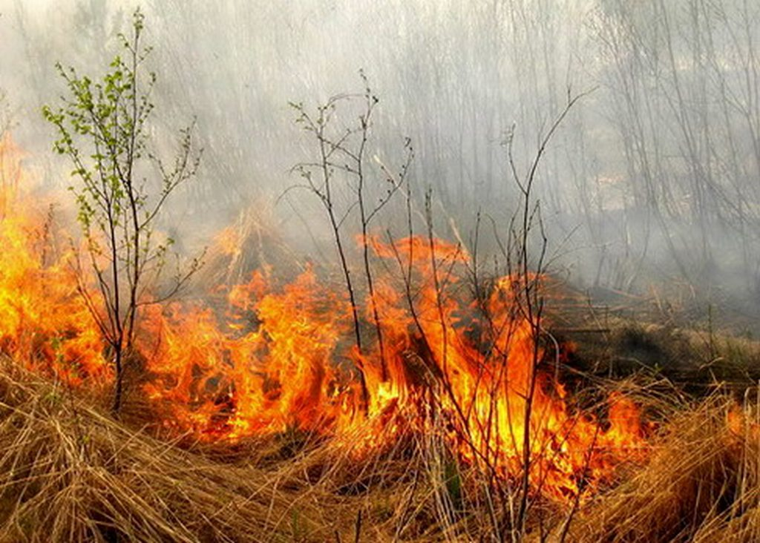В весенне-летний период, который каждый человек в любом возрасте ждет с большой радостью и надеждой предстоящий отпуск, планирует проведение отдыха на природе в выходные и праздничные дни, а также провести определенную работу на своих приусадебных участках. К сожалению, некоторые забывают, что после таяния снега и ухода талой воды резко возрастает пожароопасная обстановка. Беспечное, неосторожное обращение с огнем при сжигании сухой травы, мусора на территории домовладения зачастую оборачивается бедой – это почти 50% всех пожаров происходящих ежегодно именно по этой причине. В прошлом году 14.04.2022 г. в селе Хорошем Карасукского района от костра с сухой травой загорелся жилой дом.В результате пожара огнём уничтожена деревянная веранда и частично повреждена крыша.  Поэтому чтобы не случилось беды необходимо соблюдать правила пожарной безопасности:

* не допускается разводить костры и выбрасывать не затушенный уголь и золу вблизи строений.
* хранить легковоспламеняющиеся и горючие жидкости, а также горючие материалы, старую мебель, хозяйственные и другие вещи на чердаках,
* производить электро- и газосварочные работы без предварительной очистки места сварки от горючих материалов и без обеспечения места проведения огневых работ первичными средствами пожаротушения;
* курить и пользоваться открытым огнем в сараях и на чердаках, а также в других местах, где хранятся горючие материалы.
* 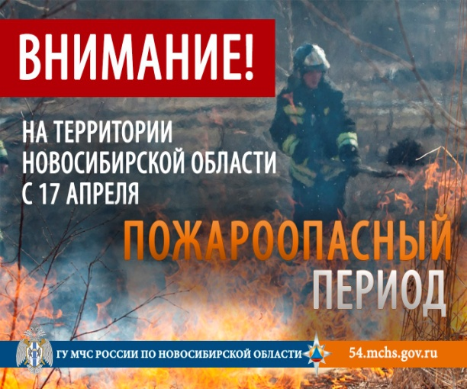оставлять без присмотра топящиеся печи, а также поручать надзор за ними малолетним детям; - располагать топливо, другие горючие материалы и вещества на предтопочном листе;
* применять для розжига печей бензин, керосин, дизельное топливо и другие ЛВЖ и ГЖ.

ОНДиПР по Карасукскому району напоминает о необходимости соблюдения правил пожарной безопасности, особенно в пожароопасный период. Он установлен в регионе с 17 апреля.

Пожар – не стихия, а следствие беспечности людей!

Единый телефон службы спасения «112» или «101»

Памятка на весенний пожароопасный период

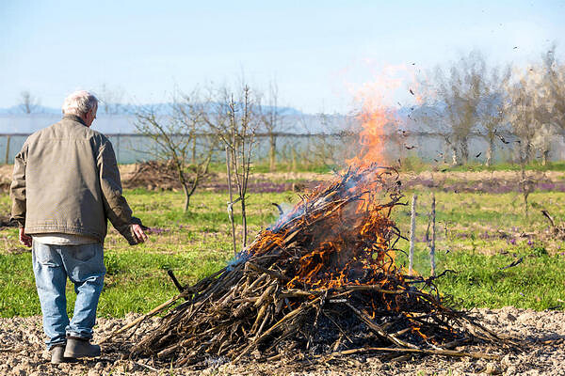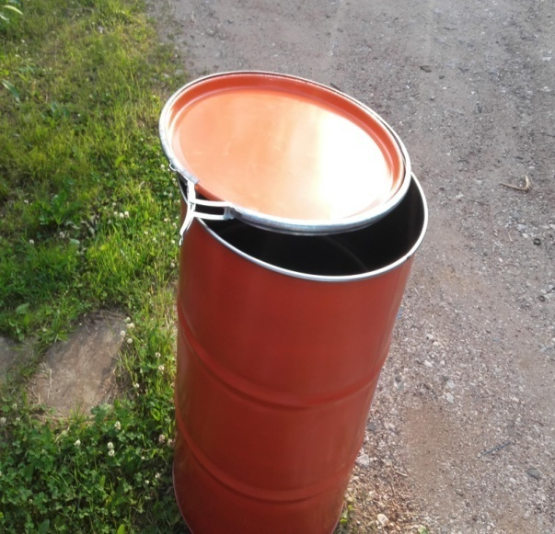В соответствии с Правилами противопожарного режима в Российской Федерации на территориях частных домовладений запрещено разводить костры, использовать открытый огонь для приготовления пищи вне специально отведенных и оборудованных для этого мест. Собственникам земельных участков также вменяется в обязанность своевременно убирать мусор и сухостой, а также окашивать траву на своей территории. Правилами, однако, не устанавливается полный запрет на использование открытого огня и разведение костров на приусадебных и садовых участках. Это возможно при соблюдении определенных условий и требований пожарной безопасности. При сжигании мусора и приготовления пищи на открытом огне на приусадебных участка. В частности, сжигать сухую траву на индивидуальных земельных участках можно будет на расстоянии не менее 15 метров от построек. В два раза можно сократить расстояние, если использовать для этого металлическую емкость. Бочка должна быть снабжена крышкой и не иметь прогаров. Мангалы должны быть расположены от дома на расстоянии, превышающем 5 метров. Лицо, использующее открытый огонь, должно быть обеспечено первичными средствами пожаротушения для локализации и ликвидации горения, а также мобильным средством связи для вызова подразделения пожарной охраны. Административная ответственность за нарушения требований пожарной безопасности в соответствии с часть 1 статьи 20.4 КоАП РФ  влечет предупреждение или наложение административного штрафа на граждан в размере от пяти тысяч до пятнадцати тысяч рублей;

на должностных лиц - от двадцати тысяч до тридцати тысяч рублей; на лиц, осуществляющих предпринимательскую деятельность без образования юридического лица, - от сорока тысяч до шестидесяти тысяч рублей;

на юридических лиц - от трехсот тысяч до четырехсот тысяч рублей.

Те же действия, совершенные в условиях [особого противопожарного режима](https://www.consultant.ru/document/cons_doc_LAW_436367/2dafcc9f8f2d8b800512e96ec8914d9155752f96/#dst100306), -

влекут наложение административного штрафа на граждан в размере от десяти тысяч до двадцати тысяч рублей; на должностных лиц - от тридцати тысяч до шестидесяти тысяч рублей; на лиц, осуществляющих предпринимательскую деятельность без образования юридического лица, - от шестидесяти тысяч до восьмидесяти тысяч рублей; на юридических лиц - от четырехсот тысяч до восьмисот тысяч рублей.

Номера телефонов вызова экстренных служб 101 и 112 .

***СОДЕРЖАНИЕ ВЕСТНИКА ОКТЯБРЬСКОГО СЕЛЬСОВЕТА № 6(113) от 24.04.2023г.***

1. **Постановление администрации Октябрьского сельсовета Карасукского района Новосибирской области от 24.04.2023г. № 13** «Об организации и проведении работ по весенней уборке территорий Октябрьского сельсовета Карасукского района Новосибирской области в 2023 году».
2. **Постановление администрации Октябрьского сельсовета Карасукского района Новосибирской области от 20.04.2023г. № 12-п** «Об отчете об исполнении бюджета Октябрьского сельсовета Карасукского района Новосибирской области за 1 квартал 2023 года».
3. **Постановление администрации Октябрьского сельсовета Карасукского района Новосибирской области от 24.04.2023г. № 13** «Об утверждении Положения об административной комиссии Октябрьского сельсовета Карасукского района Новосибирской области.
4. **ГОСУДАРСТВЕННЫЙ ПОЖАРНЫЙ НАДЗОР ИНФОРМИРУЕТ!**
5. Памятка на весенний пожароопасный период.